Website xem phim online

**Nhóm thực hiện : <STT Nhóm>**

**Tổng quan**

Ngày nay, xem phim trực tuyến đã và đang phổ biến rộng rãi trên thế giới. Hình thức này không chỉ giúp cho nhà sản xuất phim tiết kiệm được nhiều chi phí về quản lý, kho bãi…mà còn giúp cho người tiêu dùng cập nhật thông tin về các bộ phim một cách nhanh chóng, đầy đủ, tiết kiệm, chi phí, thời gian đi lại….

Xuất phát tư nhu cầu thực tiễn của nhóm khách hàng, chúng em tập trung vào thiết kế website xem phim online giúp người xem có thể xem phim trực tuyến .

**Chức năng của web**

**Website gồm các chức năng chính sau:**

* **Đối với nhóm người dùng Khách viếng thăm (Guest):** 
  + Đăng ký tài khoản trở thành thành viên để có thể tải phim hoặc xem phim không quảng cáo
  + Xem phim
  + Xem thông tin phim
  + Tìm kiếm phim
* **Đối với nhóm thành viên (Customer):**
  + Đăng nhập hệ thống
  + Cập nhật thông tin cá nhân của tài khoản
  + Từ chối tham gia hệ thống
  + Xem phim
  + Xem thông tin phim
  + Tìm kiếm phim
* **Đối với nhóm người dùng quản trị (Admin):**
  + Đăng nhập hệ thống Site quản lý
  + Cập nhật thông tin cá nhân của tài khoản
  + Quản lý các tài khỏan của người dùng (Thêm, Xóa, Cập nhật). Lưu ý không xóa tài khoản Admin hiện đang sử dụng.
  + Quản lý phim (Thêm, Xóa, Cập nhật)

**Sơ đồ trang web**

**Đối với người dùng thông thường**

**Đối với thành viên**

**Đối với quản trị viên**

**Cơ sở dữ liệu**

**Phân tích**

*Ứng với từng chức năng của website, phân tích các thành phần sau:*

* *Mô tả giao diện của trang*
* *Các chức năng thực hiện trong trang*
* *Các thành phần liên quan được lưu trữ trong CSDL.*

**Phần người dùng**

**Trang chủ**

***Giao diện***

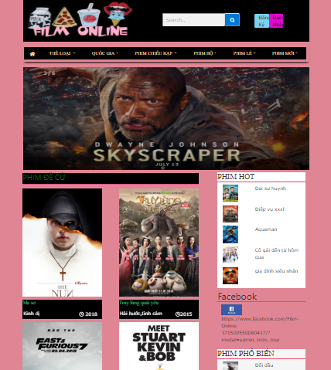

***Phân tích***

Tổng quan

* Cho người dùng đăng ký tài khoản

Dữ liệu

* Lấy thông tin từ bảng
* Với thuộc tính T.ID_LoaiTour=Lt.ID_Loai

**Đăng ký**

***Giao diện***

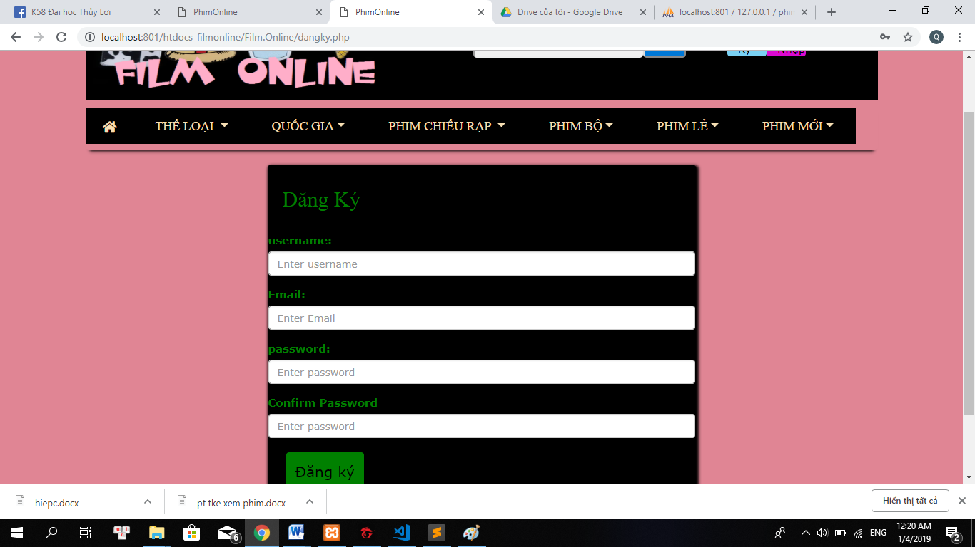

***Phân tích***

Tổng quan: cho người dùng đăng ký tài khoản

**Đăng nhập**

***Giao diện***

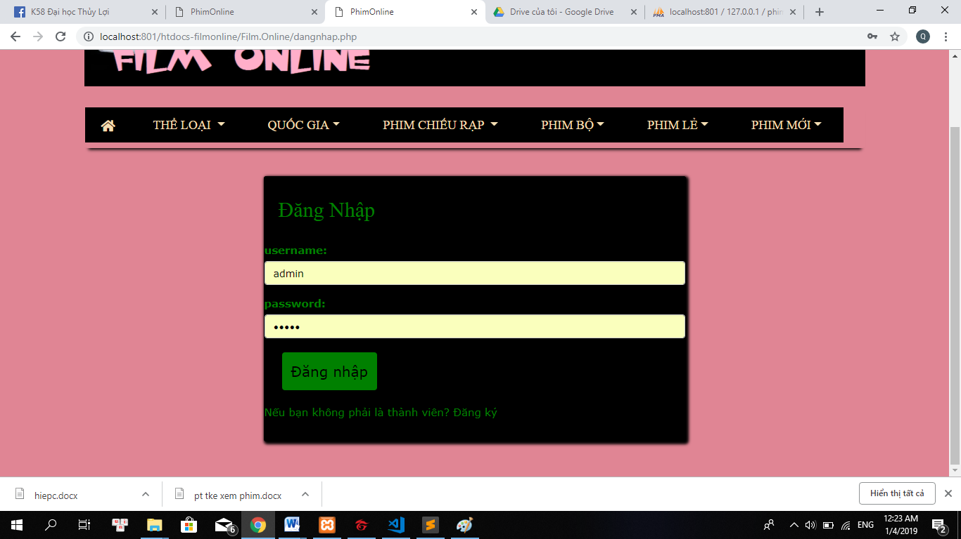

***Phân tích:* Tổng quan*:*** cho người dùng đăng nhập

**Phần quản trị**

*Mô tả các chức năng ở phần quản trị website*

**Các chức năng nâng cao**

*Mô tả các chức năng nâng cao đã thực hiện được trong đồ án.*

**Tài liệu tham khảo**

*Liệt kê các tài liệu tham khảo đã sử dụng trong đồ án.*